TIENDA “LA LOMITA”

PRESENTADO POR:

Oscar Albeiro Castillo Alarcón

Johan Fernando Chitiva Garzón

Daniel Alejandro Macías Silva

Leidy Tatiana Roa Miguez

Laura Alejandra Villamil Ruiz

FICHA: 927176

Centro de Diseño y Metrología

Tecnólogo en Análisis y desarrollo en sistemas de información (ADSI)

BOGOTA D.C

2015

INDICE

Introducción ………...……………………………………………………….. 1

Objetivos …………………………………………………………………….. 2

Justificación ………………………………………………………………….. 3

Solución que le brindamos al cliente………………………………………… 4

Encuesta a la dueña preguntas cerradas………………………………….. 5

Encuesta a la dueña preguntas Abiertas…………. ………………………. 6

Tienda la lomita…………………………………………………………………. 7

Módulos del proyecto………………………………………………………….. .8

Modulo de Cartera……………………………………………………………….. 9

Modulo de Inventario…………………………………………………………. 12

Modulo de Facturación………………………………………………………….. 14

Modulo de Clientes……………………………………………………………... 16

Modulo de Usuarios…………………………………………………………..,,,,, 18

Conclusión………………………………………………………………………… 19

Bibliografía………………………………………………………………………….20

INTRODUCCION

La dueña de la tienda “la lomita” no cuenta con un aplicación que le ayude a saber todo sobre su tienda y para saber que debe llevar esta aplicación realizaremos encuestas, entrevistas y cuestionarios para conocer los requerimientos y a gracias a estos darle solución al problema que tiene la dueña con la tienda “la lomita”.

1

Objetivos

OBJETIVO GENERAL

Realizar por medio de encuestas, entrevistas y cuestionarios; diversas preguntas al cliente, las cuales nos ayuden a saber exactamente y con claridad que requerimientos quiere y los cuales usaremos en la aplicación que le vamos a dar para solucionar su problema.

OBJETIVOS ESPECIFICOS

* Conocer bien como se hace una encuesta una entrevista y un cuestionario.
* Hacer las entrevistas al cliente
* Hacer los cuestionarios al cliente
* Hacer las encuestas al cliente.
* Diseñar graficas de los resultados de las encuestas entrevistas y cuestionarios.
* Hacer tabulaciones de las diferentes preguntas hechas al cliente.

2

JUSTIFICACIÓN

Estas encuestas entrevistas y cuestionarios que realizamos fueron para obtener más conocimiento sobre las problemáticas que está viviendo la tienda la lomita con la falta del inventario, el control de los productos que entran y salen, los proveedores, el flujo de dinero y los clientes que se les fían en la tienda, y no sabe si está ganando o perdiendo.

3

**Solución que le brindamos al cliente.**

Para dar solución al problema que tiene la dueña de la tienda la lomita implementaremos encuestas abierta y cerradas cuestionarios y entrevistas para obtener los requerimientos funcionales, gracias a todo esto le sugerimos al cliente una arquitectura de hardware 32 bits y una arquitectura de software para PC de escritorio con Windows 7 ultímate; en las cuales montaremos una base de datos hecha en MySQL con lenguaje en java y usando el modelo cartera.

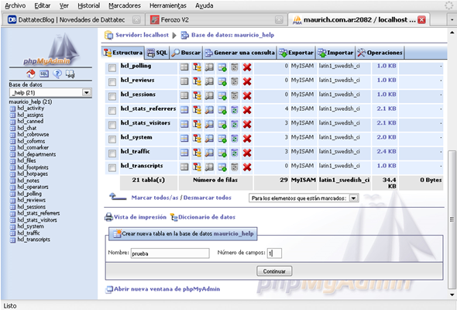



4



5



6

Para dar una mejor solución al proyecto vamos a implementar una encuesta a la dueña de la tienda y a 2 clientes con su respectiva grafica y tabulación.

Tienda la lomita ubicada en el barrio Alfonso López Localidad quinta de Usme.

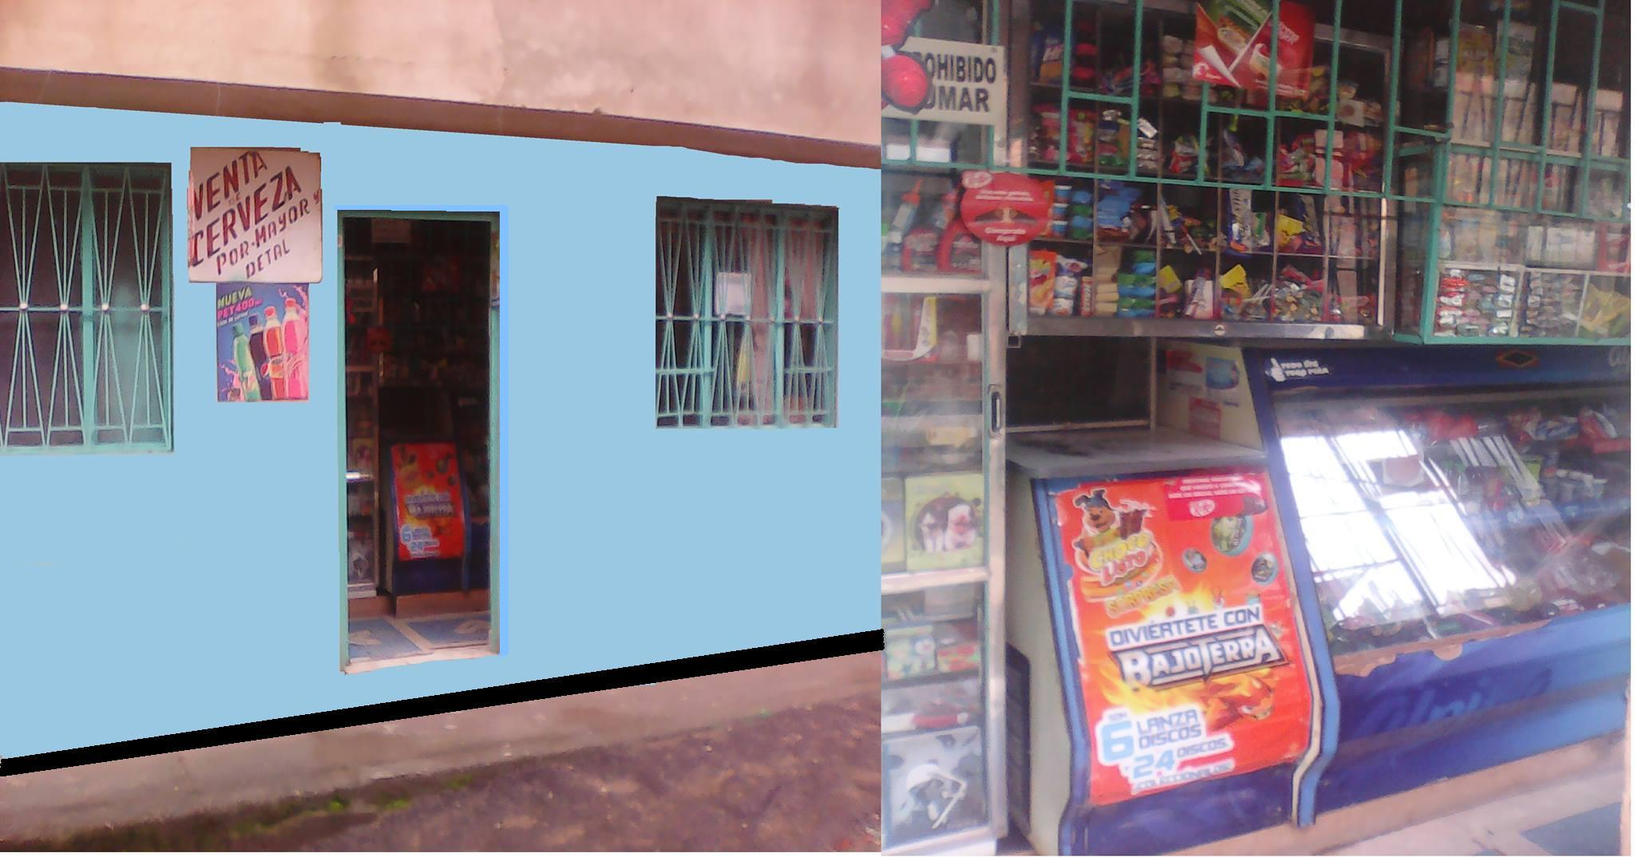

7

**Módulos del Proyecto**

En nuestro proyecto vamos a implementar 5 Módulos

* Modulo de Cartera
* Modulo de Inventario
* Modulo de Usuarios
* Modulo de Facturación
* Modulo de Clientes

Todos los Módulos utilizaran el método **CRUD** el cual significa Crear, Obtener, Actualizar y Borrar y en inglés se dice Create, Read, Update and Delete.

**Tablas**

1. Código de factura
2. Clientes
3. Inventario
4. Productos
5. Proveedores
6. Cab_ Facturas x pagar
7. Det_ Facturas x pagar
8. Cab_ Facturas x Cobrar
9. Det_ Facturas x Cobrar
10. Almacenista
11. Usuarios
12. Código de Producto
13. Ventas

8

* **Modulo de Cartera**

1. ¿Le gustaría que implementáramos el modelo cartera en su tienda?
2. Si **B**. No
3. ¿Cómo les parece la idea de implementar el modelo cartera en la tienda la lomita?
4. Excelente **B .**Bueno

**C.** Regular **D.** Malo

9

1. ¿Cree que implementando el modelo cartera mejoraría el control que se lleva en la tienda?
2. Si **B**. No

10

1. ¿Antes había manejado el modelo cartera en su tienda?
2. Si **B**. No
3. ¿Sabe que se trata o qué función cumple el modelo cartera en la tienda?

**11**

* **Modulo de Inventario**

1. ¿Cómo les parece la idea de implementar el control del inventario en la tienda la lomita?
2. Excelente B. Bueno C. Regular D. Malo
3. ¿Le gustaría que hiciéramos un inventario mensual de la tienda?

A. Si **B**. No

**12**

1. ¿Cree que implementando el control del inventario mejoraría el orden que se lleva en la tienda?
2. Si **B**. No

**50%**

1. ¿Los productos de la tienda cuantos proveedores tiene?
2. Entre 5 y 10 Proveedores
3. Entre 11 y 15 proveedores
4. Más de 16 Proveedores

13

* Modulo de Facturación

1. ¿Cómo le parece la idea de implementar la facturación para hacer de la tienda la lomita un lugar más ordenado en cuanto a sus ventas y pagos?

**14**

1. ¿Al tener un método de facturación se le haría más fácil manejar su inventario?

A.SI B.NO C.IGUAL

1. ¿En la tienda usa algún tipo de facturación cuando vende un producto?

A.SI B.NO

15

* Modulo de Clientes

1. ¿Usted creen que los clientes se sentirán mejor al implementar todo lo nombrado anteriormente?
2. Si B. No

16

1. ¿La tienda la lomita tendrá un mejor rendimiento implementado la sistematización?
2. Si B. No

17

* Modulo Usuario

1. Usted como usuario de la tienda la lomita como le parece la idea de implementar un sistema de información que ayude a agilizar la forma de atenderlos.
2. Excelente B. Bueno C. Regular D. Malo

18

Conclusión

En conclusión al terminar este trabajo; nos hemos dado cuenta lo importante que es esto para nosotros, y por lo tanto nos ayuda demasiado para nuestro proyecto además de que adquirimos nuevos conocimiento respecto a las encuestas, entrevistas y cuestionarios y gracias a estos instrumentos de recolección sabemos que quiere realmente el cliente y así poderlo plasmar en la aplicación que vamos a realizar para darle solución a su problema.

19

Bibliografía

<http://es.slideshare.net/silvacaralberto/normas-para-la-presentacion-de-informes>

<http://www.crecenegocios.com/como-hacer-una-encuesta/>

<https://webtelematica.wordpress.com/2010/03/27/crud-bsico-phpmysql/>

20